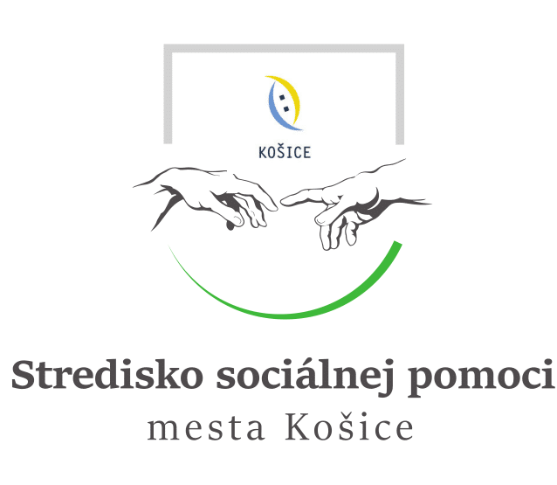
Žiadosť o uzatvorenie zmluvy o poskytovaní sociálnej služby
v zmysle zákona č. 448/2008 Z. z. o sociálnych službách a o zmene a doplnení zákona
č. 455/1991 Zb. o živnostenskom podnikaní (živnostenský zákon) v znení neskorších predpisov
(ďalej len „zákon o sociálnych službách“)

- Údaje o žiadateľovi (fyzická osoba, ktorej sa má poskytovať sociálna služba)
Meno a priezvisko ........................................................................ Titul ..............................................
Dátum narodenia ................................... Rodné číslo ......................................................................
Číslo OP ...............................................................................................................................................
Trvalý pobyt ............................................................PSČ ....................................................................
Prechodný pobyt .....................................................PSČ ....................................................................
Rodinný stav (hodiace sa zaškrtnite):  - slobodný (á)  - ženatý/vydatá  - rozvedený (á)  - ovdovený (á)  - žije s druhom/ družkou | Žiadateľ býva: (hodiace sa zaškrtnite)  - vo vlastnom dome  - vo vlastnom byte  - u príbuzných  - iné ...........................  Počet obytných miestností .........................................
Telefonický kontakt: ................................................. E-mail .........................................................................
Štátne občianstvo ................................................................................................................................................
Sociálne postavenie:
◻ zamestnanec ◻ poberateľ dôchodku
Druh sociálnej služby: Zariadenie pre seniorov, Garbiarska 4, 040 01 Košice
Forma sociálnej služby: celoročný pobyt
Deň začatia poskytovania sociálnej služby (uveďte dátum) ..............................................................................
Čas poskytovania sociálnej služby: ....................................................................................................................
Príjmové a majetkové pomery žiadateľa - druh dôchodku:
Starobný vdovský vdovecký výsluhový invalidný
Výška dôchodku: ............................................... €
Iný príjem: ...................................

Príjem manžela/manželky žiadateľa:
Druh príjmu: ..................................... Výška: ............................../mesačne
Druh požadovanej stravy
- racionálna ..................... denne (R – Des – O – Ol – V - 2.V)
- diabetická ..................... denne (R – Des – O – Ol – V - 2.V)
- šetriaca ..................... denne (R – Des – O – Ol – V - 2.V)

2. Osoby žijúce so žiadateľom v spoločnej domácnosti (manžel/ka, rodičia deti, vnuci, zať, nevesta a pod.):
Meno priezvisko | Adresa trvalého pobytu | Príbuzen.vzťah | Dátum narodenia | Telefonický kontakt | Sociálne postavenie

3. Osoby žijúce mimo spoločnej domácnosti žiadateľa (manžel/ka, rodičia deti, vnuci, zať, nevesta a pod.):
Meno, priezvisko | Adresa trvalého pobytu | Príbuz. vzťah | Dátum narodenia | Telefonický kontakt | Sociálne postavenie

4. Údaje o FO, ktorá podáva žiadosť v mene žiadateľa o zabezpečenie poskytovania sociálnej služby*:
Meno .................................................... Priezvisko ........................................... Titul .........................
Vzťah k žiadateľovi: .............................................................................................................................
Adresa: ..................................................................................................................................................
Telefonický kontakt ................................................ E-mail: ........................................................

................................................................................
podpis FO, kt. podáva žiadosť v mene žiadateľa
o zabezpečenie poskytovania soc. služby

5. Vyhlásenie dobrovoľného prispievateľa:
Vyhlasujem, že ja nižšie podpísaný/á ............................................................sa dobrovoľne zaväzujem k prispievaniu na úhrady za sociálnu službu poskytovanú v Zariadení pre seniorov, Garbiarska 4, 040 01 Košice, pánovi/pani ………………………………........................….
Uvedené budem realizovať v zmysle platnej zmluvy.

.........................................................................
podpis dobrovoľného prispievateľa
6. Vyhlásenie žiadateľa (FO, ktorá je žiadateľom o zabezpečenie poskytovania sociálnej služby).

Vyhlasujem, že všetky údaje uvedené v žiadosti sú pravdivé, že som uviedol/a pravdivé a úplné informácie týkajúce sa zdravotného stavu žiadateľa, zároveň vyhlasujem, že som bol/a oboznámený/á:
- so zoznamom vecí, ktoré je potrebné odovzdať pri nástupe do Zariadenia pre seniorov, Garbiarska 4, 040 01 Košice,
- s Domácim poriadkom,
- s cenníkom úhrad za poskytovanie sociálnej služby v Zariadení pre seniorov, v zmysle platného VZN č. mesta Košice č. 212 o úhradách za sociálne služby,

a som si vedomý(á), že pokiaľ by mnou uvedené informácie neboli pravdivé alebo závažným spôsobom zamlčané, budem čeliť všetkým z toho vyplývajúcim právnym následkom.

V Košiciach, dňa

.............................................................................................
podpis žiadateľa alebo podpis FO, kt. podáva žiadosť

_____________________________________________________________________________________

Poskytovateľovi sociálnej služby je potrebné spolu so žiadosťou doručiť:
  - Potvrdenie o príjme žiadateľa a majetkových pomeroch, ako aj o príjme a majetkových pomeroch osôb, ktorých príjmy sa s ňou budú spoločne posudzujú, ak ide o pravidelný príjem, predkladá sa potvrdenie za mesiac predchádzajúci mesiacu, v ktorom uzatvára zmluva o poskytovaní sociálnej služby, ak ide o nepravidelný príjem, predkladá sa potvrdenie za predchádzajúci kalendárny rok (výpis z daňového priznania),
  - Vyhlásenie o majetku žiadateľa (úradne overené)
  - Vyhlásenie o príjme žiadateľa (úradne overené)
  - Právoplatné rozhodnutie o odkázanosti na sociálnu službu v Zariadení pre seniorov vydané mestom Košice
  - Aktuálnu lekársku správu
  - *Generálnu moc (ak je vydaná, úradne overená) alebo overený odpis rozhodnutia súdu o zbavení alebo obmedzení spôsobilosti na právne úkony
  - Vyhlásenie lekára o bezinfekčnosti žiadateľa o poskytovanie sociálnej služby
  - Potvrdenie ošetrujúceho lekára*

–––––––––––––––––––
** Ak fyzická osoba vzhľadom na svoj zdravotný stav nemôže sama podať žiadosť o zabezpečenie poskytovania sociálnej služby, uzatvoriť zmluvu o poskytovaní sociálnej služby alebo udeliť súhlas na poskytnutie sociálnej služby na účely zariadenia pre seniorov, môže v jej mene a na základe potvrdenia ošetrujúceho lekára o zdravotnom stave tejto fyzickej osoby podať žiadosť, uzatvoriť zmluvu alebo udeliť súhlas aj iná fyzická osoba. Potvrdenie je potrebné priložiť k tejto žiadosti.

